帰敬式奨励講座

高田教区では2018年４月に宗祖親鸞聖人七百五十回御遠忌法要を厳修いたします。その法要期間中、「帰敬式」（おかみそり）が執行されます。
帰敬式を受けて法名をいただくのは亡くなってからと思われがちですが、本来「帰敬式」はお釈迦さまの弟子、仏弟子になるという儀式です。
それでは、仏弟子になるということはどのようなことでしょうか。このたびの講座では、「仏弟子って何？」「三帰依って何？」「受式してどうなるの？」そのような大切な疑問について、皆さんで考えていく場としたいと思います。
帰敬式を受式される方、また受式された方も改めて、仏弟子になることの意義を共に学びたいと思います。是非、お誘いあわせの上、お越しください。

日 時 ２０１７年 １１月 ３０日（木） 午後１時半から午後４時まで

場 所 真宗大谷派（東本願寺）高田別院 本堂（上越市寺町２－２４－４）
駐車場 境内及び臨時駐車場 【高田別院の斜め向かい】（旧三東スーツ・やすね臨時駐車場）

講 師 井上 正 氏 （真宗大谷派三条教区 第１０組 受德寺住職）

講 題 仏弟子って何？

内 容 講義、帰敬式受式者からの感話 など

持ち物 念珠・勤行本（赤本）・肩衣（持っておられる方）

参加費 無料

問合せ 真宗大谷派 高田教務所 ℡ ０２５－５２４－３９１３

主 催 高田教区教化委員会

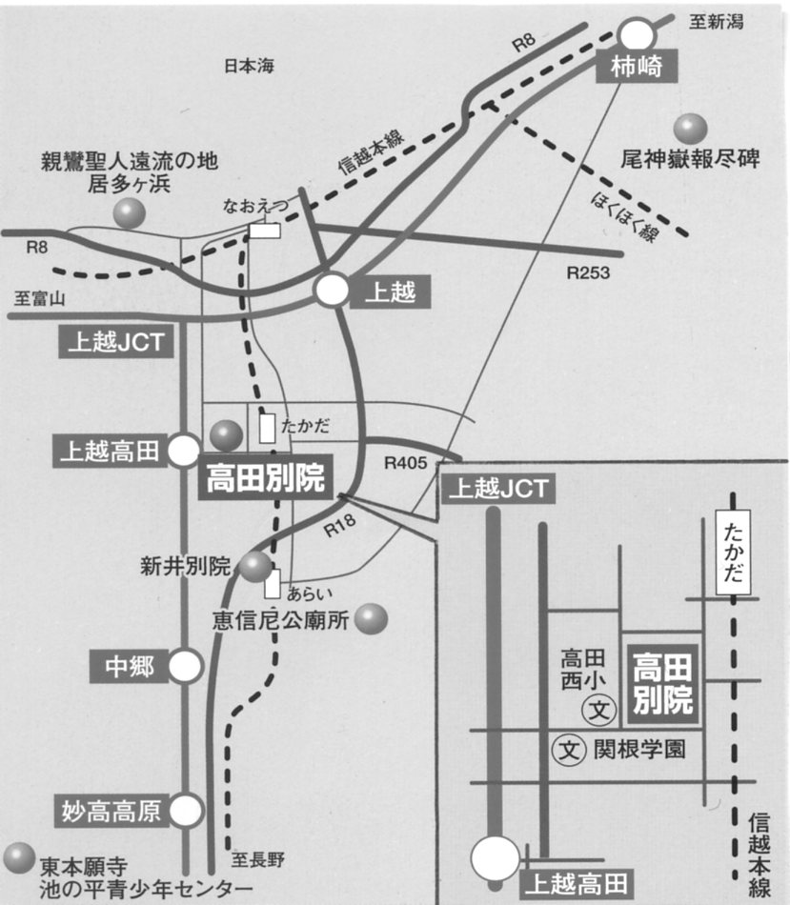

時間 | 内容（予定）
１３：００ | 受付
１３：３０ | 開会・勤行
１４：１０ | 講義①
１４：５０ | 休憩
１５：０５ | 講義②
１５：４５ | 質疑応答
１６：００ | 閉会

